综合题：

1. （20分）ad hoc网络拓扑图如下图所示，请对以下问题进行相关画图及步骤说明：
2. 请利用DSR路由算法创建由1号节点到25号节点的拓扑图；
3. 若使用AODV算法，路由算法有什么改变？
4. 假设已知25号节点的方位在图中东侧的，在确定路由时候有什么改变？

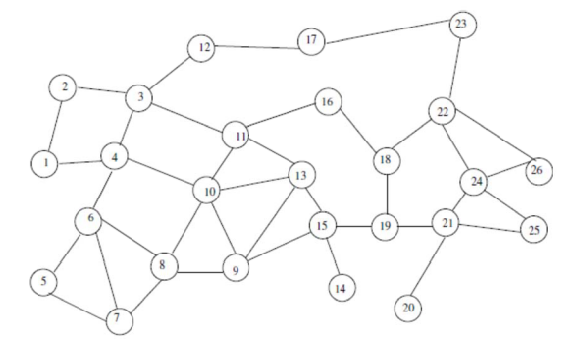

1. （20分）请画出802.11b协议在2.4GHz频段上的信道示意图。

并回答：1）请画出共划分出多少个信道；2）每个子信道宽度为多少；3）请标注出整个频段内互相不干扰的信道。

*提示：起始频段2.402GHz、终止频段2.483GHz*

1. （20分）请验证蜂窝网络中簇的规模为*N=i2+ij+j2*,其中i,j为同信道蜂窝的参数（20分）。

*提示，可参考下面两幅图。*

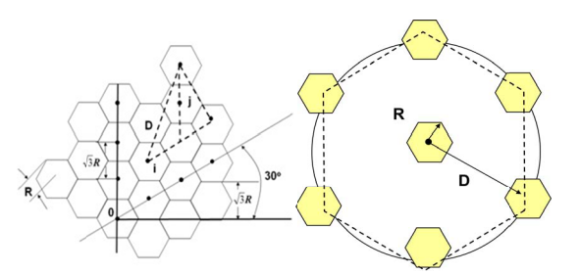

1. （20分）请描述移动IP网络下的三角路由方法，并描述其优缺点。

提示：1）请用图示进行描述，标注步骤并说明每一步的操作；2)优缺点各三条。

五、（20分）1)请写出三种常见的条形码码制（不含QR Code）；

2)请在下图中描述QR Code中图形的组成部分，并说明每一部分的作用。

